Décalage volontaire
Définition
« Le décalage volontaire est une technique de course d’orientation qui consiste à introduire une erreur dans le cap de sa trajectoire pour être sûr de trouver le poste recherché. »
En effet, les erreurs de cartographie, des boussoles et des coureurs ne permettent pas toujours de trouver le poste recherché sur un azimut un peu long. Généralement utilisé sur les linéaires, le décalage volontaire permet de rejoindre le linéaire qui nous mènera ensuite au poste.
Exemples
Extrémité de linéaire :
Le poste est à l’extrémité du ruisseau.  En prenant un azimut direct (trait noir), l’imprécision pourrait nous faire passer à droite du poste sans le voir (trait rouge).  En effectuant un décalage volontaire à gauche, nous sommes sûrs de trouver le ruisseau (trait vert). Il suffit ensuite de le suivre à droite pour trouver le poste. | 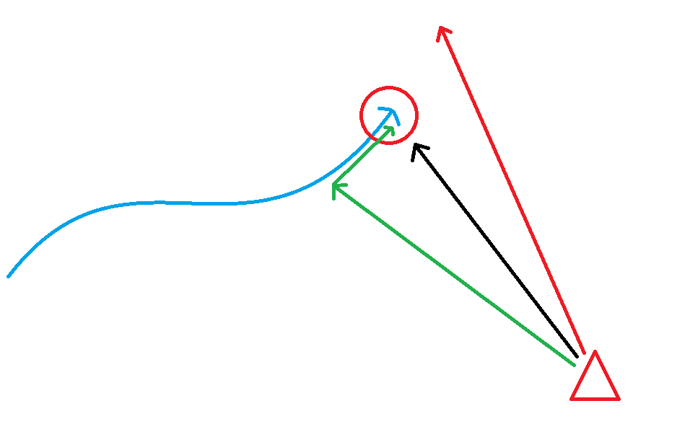

Poste sur un linéaire :
Le poste est un trou proche d’une levée de terre.  Le cap direct (trait noir) n’est souvent pas assez précis pour trouver directement le poste.  La moindre imprécision dans son cap (trait rouge) ne permettra pas de déterminer l’emplacement du poste en arrivant sur le linéaire.  Le décalage volontaire à droite (trait vert) nous assure de trouver le poste en suivant le linéaire à gauche. | 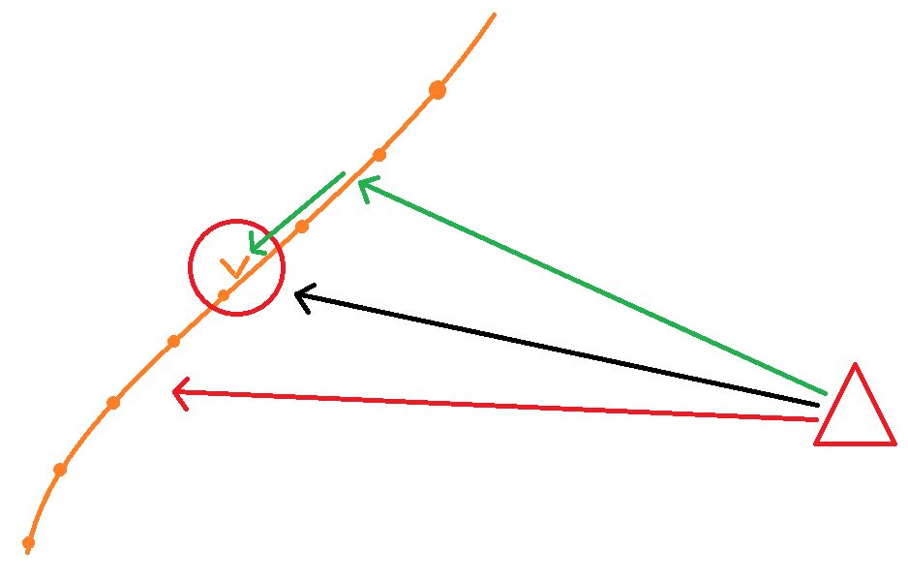

Aller plus loin
Le décalage volontaire est une des armes de la course d’orientation qu’il faut maitriser. Il est généralement utilisé pour trouver un poste, un point d’appui ou un point d’attaque proche d’un linéaire (fossé, levée de terre, ruisseau, chemin, lisière de végétation, talweg, ligne de crête, …).
Cette technique peut également être utilisée par les experts dans des configurations plus atypiques en utilisant, par exemple, les courbes de niveau comme linéaire. Il est également possible d’utiliser la technique du décalage volontaire en remplacement de celle de la chèvre dans les zones difficiles mais en maitrisant parfaitement son double pas.

